**JAVA编程进阶上机报告**



第一次上机作业

**学 院__智能与计算____________**

**专 业___软件工程___________**

**姓 名____王文君__________**

**学 号___3018216144_________**

**年 级_______2018_______**

**班 级_______三班_______**

# 一、实验要求

1. 针对每个组件的每个品牌，设计一个类，并画成整体的类图
2. 设计计算机类（Computer.java），由上述四类组件组装而成，包括计算机的名称、计算机的描述（包括各个组件名）以及总价格等
3. 设计计算机销售主类（ComputerStore.java），包括3个由不同组件组装在一起的计算机实例，可实现计算机商品一览表，可展示每台计算机的描述、价格、工作等。
4. 设计时基于抽象类和接口，要尽可能的实现高内聚、低耦合。

# 二、源代码

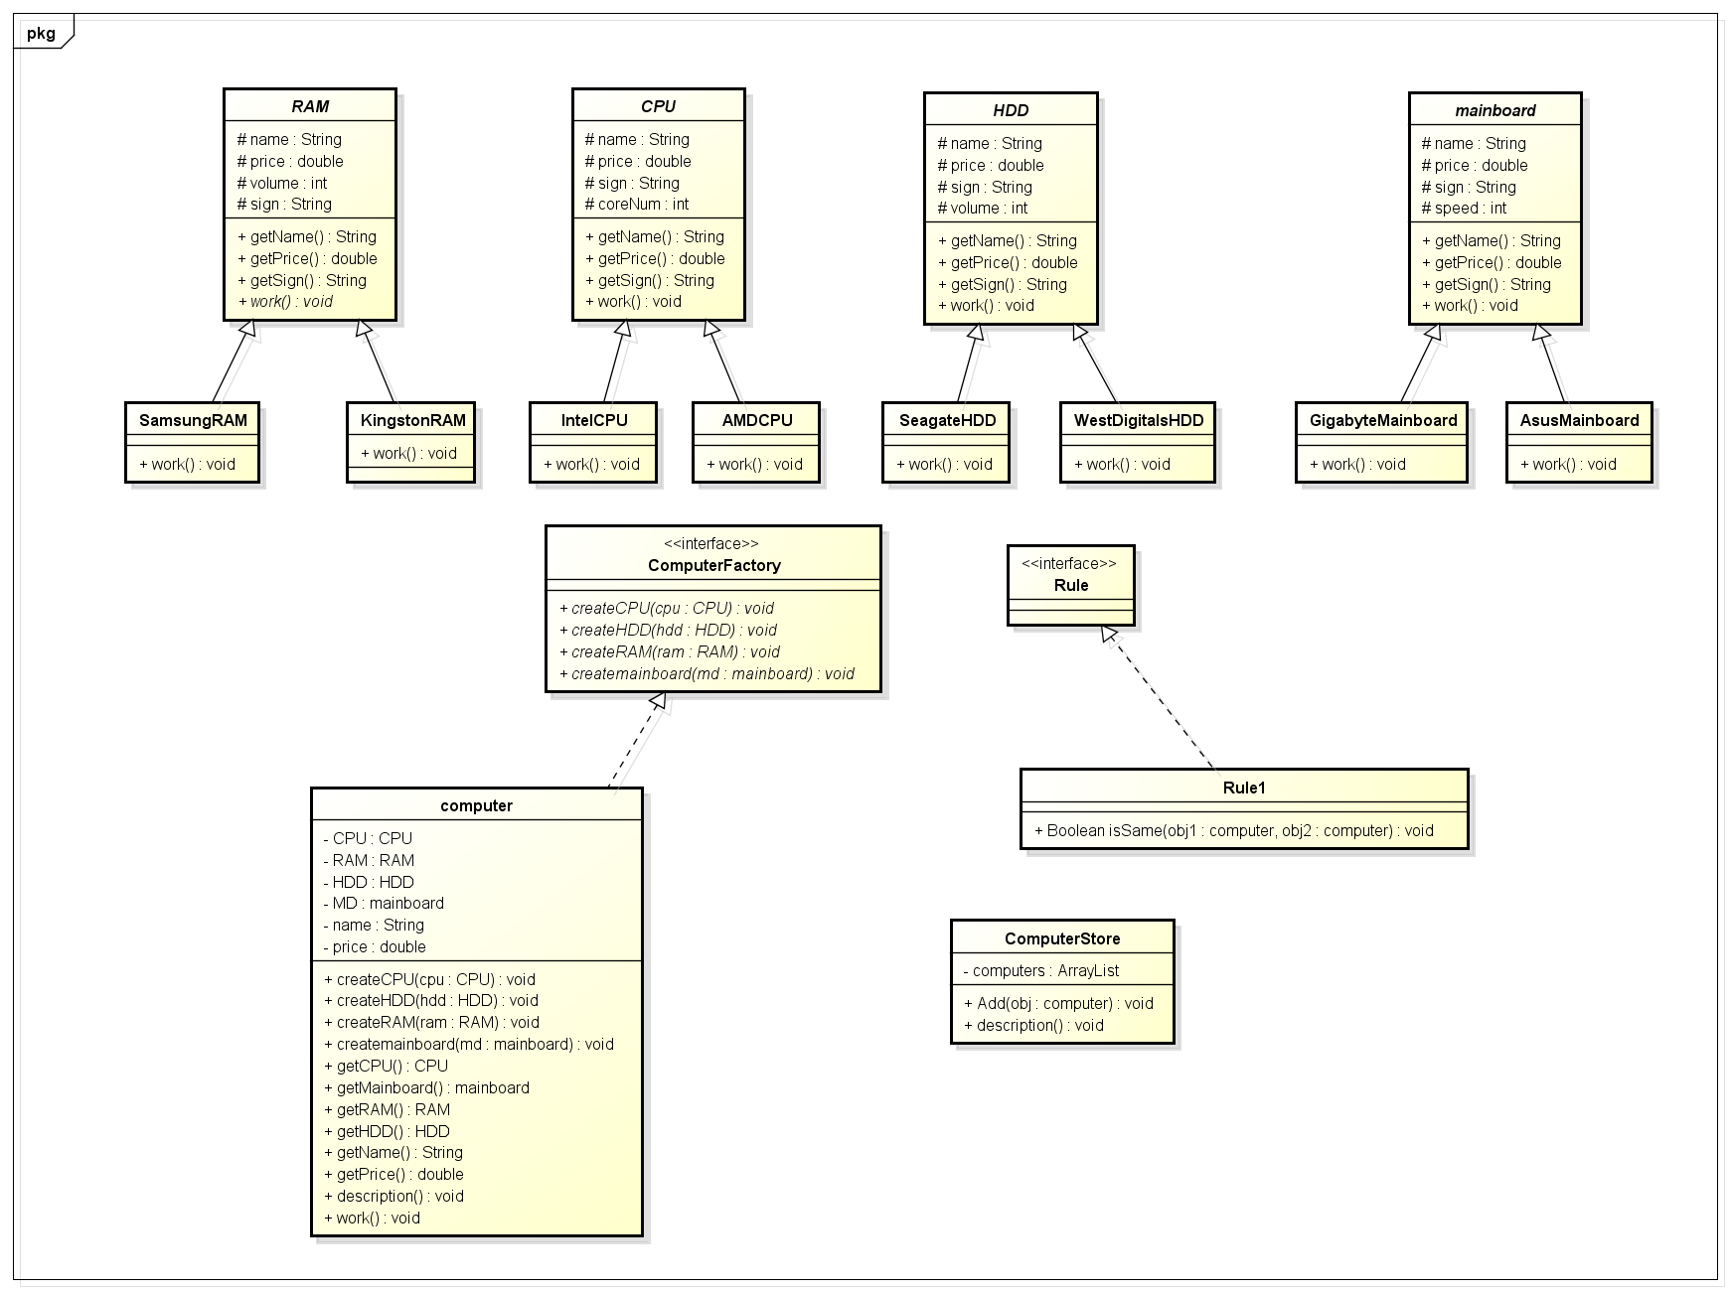

# 思路：建了四个抽象类，再分别针对每个组件的每个品牌，设计一个类，各自实现work方法。建了接口ComputerFactory,用来组装电脑。建了一个接口Rule，表示设定的一些规则，类Rule1，确定两个电脑配置是否完全相同，最后ComputerStore实现要求功能

# 三、运行结果

